DARBŲ VIEŠOJO PIRKIMO-PARDAVIMO SUTARTIS

2022 m. ____________________ d. Nr. ______
Kaunas

VšĮ „Vytauto Didžiojo universitetas“, juridinio asmens kodas 111950396, registruotos buveinės adresas: K. Donelaičio g. 58, LT-44248 Kaunas, atstovaujamas administracijos direktoriaus Jono Okunio, veikiančio pagal rektoriaus 2022-01-03 įsakymą Nr. 2ª, (toliau – Užsakovas),
ir
UAB „Akvesta“, juridinio asmens kodas 300854587, registruotos buveinės adresas: Laisvės pr. 115A-5, LT-06119 Vilnius, atstovaujamas direktoriaus Irmanto Pučinsko, veikiančio pagal įmonės nuostatus (toliau – Rangovas),
toliau kartu vadinamos „Šalimis“, o kiekviena atskirai – „Šalimi“, sudarė šią Darbų viešojo pirkimo-pardavimo sutartį (toliau – Sutartis):

I. SUTARTIES OBJEKTAS

- Sutartyje nustatytomis sąlygomis ir tvarka Rangovas įsipareigoja atlikti pastato Ž. E. Žilibero g. 7, Kaune, avarinės būklės likvidavimo darbus (toliau – darbai), kurie detalizuojami šios Sutarties prieduose „Darbų kiekių žiniaraštis“ (Sutarties priedas Nr. 1) ir „Darbų techninė specifikacija“ (Sutarties priedas Nr. 2), o Užsakovas įsipareigoja priimti kokybišką darbų rezultatą ir sumokėti Rangovui Sutartyje numatytą kainą Sutartyje numatytomis sąlygomis ir terminais.
- Sutarties 1 punkte nurodytus darbus Rangovas įsipareigoja atlikti ne vėliau nei per 1 (vieną) mėnesį, t. y. per 30 (trisdešimt) dienų nuo Sutarties pasirašymo dienos. Šis darbų atlikimo terminas nebus pratęsiamas.

II. SUTARTIES KAINA

- Šiai Sutarčiai yra taikomas fiksuotos kainos kainodaros metodas. Pradinė sutarties vertė lygi laimėjusiojo Rangovo pasiūlymo kainai, t. y. 8 256,00 Eur be PVM (aštuoni tūkstančiai du šimtai penkiasdešimt šeši eurai 00 ct), PVM sudaro 21%, t. y. 1 733,76 (vienas tūkstantis septyni šimtai trisdešimt tris eurai, 76 ct), Sutarties kaina su PVM yra lygi 9 989,76 (devyni tūkstančiai devyni šimtai aštuoniasdešimt devyni eurai, 76 ct).
- Už Sutarties 3 punkte nurodytą kainą Rangovas įsipareigoja atlikti visus darbus, numatytus Sutartyje. Į Sutarties kainą įeina darbo jėgos, mechanizmų ir medžiagų kaina, mokesčiai, draudimo, transportavimo ir visos kitos išlaidos, Rangovui priklausančios pagal Lietuvos Respublikos įstatymus ir kitus teisės aktus bei Sutartį. Rangovas patvirtina, kad yra pilnai susipažinęs su visais dokumentais, reikalingais sutartyje numatytiems darbams atlikti ir užtikrina, kad atliks visus Sutartyje nurodytus darbus už šioje Sutartyje sutartą kainą. Rangovas neturi teisės reikalauti padengti jokių išlaidų, viršijančių darbų kainą, jeigu dėl to nebuvo atskiro rašytinio Šalių susitarimo Sutartyje nustatyta tvarka.
- Šios Sutarties 3 punkte nurodyta kaina yra galutinė ir nebus keičiama visą Sutarties galiojimo laikotarpį. Ji nebus perskaičiuojama pasikeitus mokesčiams, kainų lygiui, minimaliam darbo užmokesčiui, infliacijai ir pan., išskyrus PVM mokestį. Jeigu Sutarties vykdymo metu pasikeičia (padidėja arba sumažėja) PVM tarifas, Sutarties kaina atitinkamai didinama arba mažinama. Bendra Sutarties kaina negali keistis per visą Sutarties galiojimo laikotarpį, išskyrus pridėtinės vertės mokesčio pasikeitimą. Pasikeitus PVM dydžiui bet kurios Šalies iniciatyva per protingą terminą atitinkamai gali būti perskaičiuojama Sutarties kaina. Perskaičiuota kaina taikoma po Sutarties kainos perskaičiavimo likusiai darbų daliai apmokėti. Ta pati tvarka taikoma tiek didinant Sutarties kainą, padidėjus PVM, tiek ją mažinant, jeigu PVM mažėja. Perskaičiavimas įforminamas papildomu susitarimu prie Sutarties, kuris tampa neatskiriama Sutarties dalimi.

III. ŠALIŲ ĮSIPAREIGOJIMAI

- Užsakovas įsipareigoja:
  - priimti iš Rangovo atliktus darbus Sutartyje nustatyta tvarka;
  - pašalinti Rangovo įspėjime nurodytas aplinkybes, kurios trukdo tinkamai vykdyti Sutartį, jei jos priklauso nuo Užsakovo valios;
  - pagal pateiktus atsiskaitymo dokumentus apmokėti Rangovui už atliktus darbus Sutartyje nustatyta tvarka ir terminais su sąlyga, kad darbai atlikti tinkamai, laiku ir kokybiškai;
  - nedelsiant pranešti Rangovui apie savo rekvizitų ar kitos pagrindinės informacijos pasikeitimą nuo pasikeitimo atsiradimo dienos.
- Užsakovo teisės:
  - turi teisę tikrinti Rangovo darbų atlikimo eigą ir kokybę;
  - be atskiro Rangovo įspėjimo pasitelkti trečiuosius asmenis nustatytiems trūkumams pašalinti ir turėtomis išlaidomis sumažinti Rangovui pagal Sutartį mokėtinas sumas, jei Rangovas laiku nepašalina darbų trūkumų;
  - nemokėti už nekokybiškai atliktus darbus arba atsiradus trūkumų ar defektų, sustabdyti darbus, iki trūkumai ar defektai bus pašalinti.
- Rangovas įsipareigoja:
  - atlikti Sutartyje numatytus darbus Sutarties 2 punkte nurodytu terminu;
  - atlikti už savo darbuotojų saugos instruktažus ir užtikrinti, kad atliekant šioje sutartyje nurodytus darbus jo darbuotojai laikytųsi saugos taisyklių reikalavimų;
  - savarankiškai apsirūpinti darbams atlikti reikalingais materialiniais ištekliais, atsakyti už blogą medžiagų kokybę;
  - garantuoti objekte darbo ir priešgaisrinę saugą, aplinkos ekologinę apsaugą, pastatyti kelio ženklus, aptverti darbo vietą kelyje dirbant kelio juostoje;
  - visą darbų atlikimo laikotarpį tinkamai kaupti, pildyti, saugoti ir tvarkyti visus Rangovo pagal Sutartį privalomus parengti/gauti, pateikti ir jam vykdant sutartį perduotus darbų dokumentus, kitą dokumentaciją bei medžiagą. Rangovas atsako už parengtuose/užpildytuose dokumentuose pateikiamų duomenų teisingumą ir atitiktį faktinėms aplinkybėms. Rangovas praradęs, sunaikinęs, sugadinęs ar padaręs kitokią žalą tokiai dokumentacijai/medžiagai, privalo ją tinkamai atkurti ir atlyginti padarytus nuostolius;
  - atlikdamas darbus Rangovas privalo leisti Užsakovo ir Užsakovo nurodytiems asmenims bet kada tikrinti atliekamų darbų kokybę, būdą ir naudojamas medžiagas;
  - Sutarties vykdymo metu laikytis teisėtų Užsakovo nurodymų;
  - Nedelsiant, ne vėliau kaip per 5 (penkias) kalendorines dienas, pranešti Užsakovui apie savo rekvizitų ar kitos pagrindinės informacijos pasikeitimą nuo pasikeitimo atsiradimo dienos.
- Rangovas turi teisę darbus užbaigti anksčiau nustatyto termino.
- Rangovui darbams vykdyti gali būti suteikta teisė naudotis elektros energija ir vandeniu šalių suderinta tvarka.

IV. ATSISKAITYMO TVARKA

- Rangovas finansinius dokumentus (sąskaitas faktūras) teikia Užsakovui savo sąskaita tik elektroniniu būdu. Elektroninės sąskaitos faktūros, atitinkančios Europos elektroninių sąskaitų faktūrų standartą, kurio nuoroda paskelbta 2017 m. spalio 16 d. Komisijos įgyvendinimo sprendime (ES) 2017/1870 dėl nuorodos į Europos elektroninių sąskaitų faktūrų standartą ir sintaksių sąrašo paskelbimo pagal Europos Parlamento ir Tarybos direktyvą 2014/55/ES (OL 2017 L 266, p. 19) (toliau – Europos elektroninių sąskaitų faktūrų standartas), teikiamos Rangovo pasirinktomis priemonėmis. Europos elektroninių sąskaitų faktūrų standarto neatitinkančios elektroninės sąskaitos faktūros gali būti teikiamos tik naudojantis informacinės sistemos „E. sąskaita“ priemonėmis. Užsakovas elektronines sąskaitas faktūras priima ir apdoroja naudodamasis informacinės sistemos „E. sąskaita“ priemonėmis, išskyrus mobilizacijos, karo ar nepaprastosios padėties atveju yra informacinės sistemos „E. sąskaita“ pažeidimų, dėl kurių negalimas Užsakovo ir Rangovo bendravimas ir keitimasis informacija naudojantis šia sistema, todėl vykdant Sutartį sąskaitos faktūros gali būti teikiamos ne elektroninėmis priemonėmis. Šiame punkte elektroninė sąskaita faktūra suprantama kaip sąskaita faktūra, išrašyta, perduota ir gauta tokiu elektroniniu formatu, kuris sudaro galimybę ją apdoroti automatiniu ir elektroniniu būdu.
- Mokėjimai bus vykdomi tokia tvarka:
12.1. per 30 (trisdešimt) kalendorinių dienų nuo dienos, kai Užsakovas gauna sąskaitą faktūrą;
12.2. jeigu sąskaitos faktūros gavimo diena neaiški, – per 30 (trisdešimt) kalendorinių dienų nuo Darbų įvykdymo dienos (atliktų darbų akto ar perdavimo – priėmimo akto pasirašymo dienos). Sąskaitos faktūros gavimo diena yra laikoma neaiškia, jeigu sąskaita faktūra Užsakovui išrašyta ir išsiųsta nesinaudojant elektroninėmis priemonėmis;
12.3. kai Užsakovas sąskaitą faktūrą gauna anksčiau, negu įvykdyti Darbai, – per 30 (trisdešimt) kalendorinių dienų nuo Darbų įvykdymo dienos (atliktų darbų akto ar perdavimo – priėmimo akto pasirašymo dienos);
12.4. kai Sutartyje yra nustatyta priėmimo ir (ar) patikrinimo procedūra, kuria turi būti patikrinta, ar Darbai atitinka Sutarties sąlygas, ir jeigu Užsakovas gauna sąskaitą faktūrą anksčiau arba Darbų priėmimo ir (ar) patikrinimo dieną, – per 30 (trisdešimt) kalendorinių dienų nuo Darbų įvykdymo dienos (atliktų darbų akto ar perdavimo – priėmimo akto pasirašymo dienos).
- Mokėjimai atliekami Lietuvos Respublikos nacionaline valiuta.
- Sutartyje nustatyta tvarka, laiku ir tinkamai neįvykdžius ir nepridavus Užsakovui darbų (atitinkamos jų dalies) ir to nepatvirtinus atitinkamų jų atlikimo aktu arba nepateikus tinkamos PVM sąskaitos faktūros, atitinkamos kainos dalies sumokėjimo terminai yra nukeliami tiek, kiek yra susivėlinama tai padaryti.
- Pagal šią Sutartį priklausančias sumokėti pinigų sumas Užsakovas sumoka Rangovui mokėjimo pavedimu. Laikoma, kad pinigai sumokėti tą dieną, kurią jie buvo įskaityti į Rangovo banko sąskaitą.
- Tuo atveju, kai Užsakovas raštu atsisako darbų, Užsakovas sumoka Rangovui tik už tinkamai ir laiku iki tokio atsisakymo atliktus darbus pagal Sutartį.
- Užsakovas turi teisę be atskiro išankstinio Rangovo įspėjimo sulaikyti ir/ar išskaičiuoti iš Rangovui pagal šią Sutartį mokamų sumų visas ir bet kokias nuostolių kompensavimo ir/ar netesybų (delspinigių, baudų ir pan.) sumas. Rangovo mokėtinas Užsakovui, t. y. Užsakovui vienašališkai įskaitant vienarūšį priešpriešinį reikalavimą dėl atitinkamos sumos. Apie atliktą įskaitymą Užsakovas informuoja Rangovą.

V. DARBŲ ATLIKIMAS IR PERDAVIMAS

- Vykdydamos šią Sutartį Šalys vadovaujasi Lietuvos Respublikos civiliniu kodeksu (Žin., 2000, Nr. 74-2262), Lietuvos Respublikos statybos įstatymu ir kitais įstatymais, normatyviniais statybos techniniais dokumentais ir kitais teisės aktais.
- Rangovas, užbaigęs darbus anksčiau nustatyto termino, apie tai raštu informuoja Užsakovą.
- Darbų dalį ar rezultatą Rangovas perduoda Užsakovui, o Užsakovas priima pasirašydami atliktų darbų priėmimo–perdavimo aktą. kuriuo Užsakovas patvirtina priėmęs, o Rangovas perdavęs atliktus darbus.
- Jeigu Darbų priėmimo–perdavimo metu nustatoma trūkumų, Užsakovas turi teisę nustatyti papildomą terminą trūkumams pašalinti arba atskaityti iš sumų, priklausančių Rangovui už atliktus darbus, sumą, reikalingą tiems trūkumams pašalinti. Šią teisę Užsakovas turi ir tada, kai nustatomi paslėpti darbo trūkumai. Nustatyti trūkumai ar defektai šalinami Rangovo sąskaita.
- Galutinai priimant ir perduodant darbus, taikomos šio skyriaus nuostatos. Iki galutinio darbų priėmimo–perdavimo akto pasirašymo Rangovas savo sąskaita turi: visiškai pašalinti Užsakovo nurodytus darbų ar jų etapų trūkumus, visiškai ir tinkamai sutvarkyti darbų atlikimo vietą ir aplinkines teritorijas, kurios buvo naudotos Rangovo reikmėms, įskaitant likusio statybinio laužo, užteršto grunto, šiukšlių ir pan. išgabenimą, ir perduoti Užsakovui tinkamai užpildytą visą kitą dokumentaciją.
- Darbai laikomi visiškai baigtais Užsakovui pasirašius galutinį atliktų darbų priėmimo–perdavimo aktą.

VI. ŠALIŲ ATSAKOMYBĖ

- Rangovas, neužbaigęs darbų Sutartyje numatytu laiku, įsipareigoja Užsakovui pareikalavus sumokėti 0,05 % (penkių šimtųjų procento) dydžio delspinigius už kiekvieną pavėluotą dieną nuo visos priimtos Sutarties sumos ir atlygina Užsakovui dėl to patirtus nuostolius, kurių nepadengia minėtos netesybos.
- Užsakovui nustačius darbų trūkumų, defektų ir (ar) netikslumų. Rangovas įsipareigoja savo sąskaita juos ištaisyti per laiką, raštu suderintą su Užsakovu.
- Rangovas, nepašalinęs trūkumų, defektų ir (ar) netikslumų per Užsakovo nurodytą laiką, įsipareigoja Užsakovui pareikalavus sumokėti 20 (dvidešimt) % dydžio baudą nuo darbų trūkumų, defektų ir (ar) netikslumų šalinimo darbų kainos ir atlyginti Užsakovui dėl to patirtus nuostolius, kurių nepadengia minėtos netesybos (įskaitant, bet neapsiribojant išlaidomis už papildomai sunaudotas medžiagas ir atliktus darbus, kurie buvo atlikti ištaisius darbų trūkumus, defektus ir (ar) netikslumus).
- Rangovui nepašalinus trūkumų, defektų ir (ar) netikslumų per nustatytą laiką. Užsakovas turi teisę be atskiro Rangovo įspėjimo pasitelkti trečiuosius asmenis nustatytiems trūkumams, defektams ir (ar) netikslumams pašalinti ir turėtomis išlaidomis sumažinti Rangovui pagal Sutartį mokėtinas sumas. Tokiu atveju Rangovas privalės atlyginti visus Užsakovo patirtus su trūkumų, defektų ir (ar) netikslumų šalinimu susijusius nuostolius.
- Užsakovas, nepagrįstai uždelsęs priimti ar atsiskaityti už atliktus darbus Sutartyje numatyta tvarka ir terminais, Rangovui pareikalavus moka 0,05 % (penkių šimtųjų procento) dydžio delspinigius už kiekvieną uždelstą dieną nuo neapmokėtos sumos.
- Rangovas, yra visiškai atsakingas už žalą, padarytą tretiesiems asmenims, jų turtui, vykdant Sutartyje numatytus darbus. Rangovas taip pat atsako už subrangovo (jeigu jis pasitelkiamas Sutarties vykdymui), jo įgaliotų atstovų ir darbuotojų veiksmus arba neveikimą.

VII. KONFIDENCIALUMAS

- Jeigu Šalis, vykdydama Sutartį, gavo iš kitos Šalies informaciją, kuri yra komercinė paslaptis, arba kitokią konfidencialią informaciją, apie kurios konfidencialumą Šalis informavo kitą šalį, tai ji neturi teisės suteikti šios informacijos tretiesiems asmenims be kitos Šalies sutikimo, išskyrus tuos atvejus, kai tai yra privaloma pagal Lietuvos Respublikos teisės aktus.

VIII. NENUGALIMA JĖGA (force majeure)

- Šalys visiškai ar iš dalies atleidžiamos nuo šios Sutarties ar jos dalies įsipareigojimų vykdymo, jei tai įvyko dėl nenugalimos jėgos, atsiradusios po šios Sutarties pasirašymo. Nenugalimos jėgos faktą turi įrodyti Šalis, nevykdanti ar nebegalinti vykdyti Sutartyje nustatytų įsipareigojimų.
- Nenugalimos jėgos aplinkybės turi būti patvirtintos Lietuvos Respublikos civilinio kodekso. Lietuvos Respublikos Vyriausybės 1996 m. liepos 15 d. nutarimo Nr.840 ,,Dėl Atleidimo nuo atsakomybės esant nenugalimos jėgos (force majeure) aplinkybėms taisyklių patvirtinimo“ (Žin.. 1996. Nr. 68-1652) ir Lietuvos Respublikos Vyriausybės 1997 m. kovo 13 d. nutarimo Nr. 222 „Dėl Nenugalimos jėgos (force majeure) aplinkybes liudijančių pažymų išdavimo tvarkos patvirtinimo“ (Žin., 1997. Nr. 24-556) nustatyta tvarka.
- Apie tokių aplinkybių atsiradimą viena šalis kitai įsipareigoja pranešti ne vėliau kaip per 15 (penkiolika) kalendorinių dienų nuo aplinkybių atsiradimo. Nepranešimas neatleidžia nuo Sutartyje numatytų įsipareigojimų vykdymo.
- Nenugalimos jėgos atveju šalys dėl atsiradusių nuostolių papildomo atlyginimo ir darbų atlikimo terminų pratęsimo susitaria abipusiu susitarimu.

IX. SUTARTIES NUTRAUKIMO TVARKA

- Sutartis gali būti nutraukta rašytiniu Šalių susitarimu arba vienos iš Šalių iniciatyva.
- Užsakovas turi teisę vienašališkai prieš 14 (keturiolika) kalendorinių dienų raštu įspėjęs apie tai Rangovą, nutraukti Sutartį, jeigu Rangovas iš esmės pažeidė Sutartį. Rangovo padarytas Sutarties pažeidimas laikomas esminiu, jeigu:
36.1. Paaiškėjo, kad Rangovas turėjo būti pašalintas iš pirkimo procedūros pagal LR Viešųjų pirkimų įstatymo 46 straipsnio 1 dalį;
36.2. Paaiškėjo, kad su Rangovu neturėjo būti sudaryta Sutartis dėl to, kad Europos Sąjungos Teisingumo Teismas procese pagal Sutarties dėl Europos Sąjungos veikimo 258 straipsnį pripažino, kad nebuvo įvykdyti įsipareigojimai pagal Europos Sąjungos steigiamąsias sutartis ir Direktyvą 2014/24/ES;
36.3. Rangovas įsiteisėjusiu kompetentingos institucijos ar teismo sprendimu yra pripažintas kaltu dėl profesinio pažeidimo;
36.4. Rangovas įsiteisėjusiu teismo sprendimu pripažintas kaltu dėl sukčiavimo, korupcijos, pinigų plovimo, dalyvavimo nusikalstamoje organizacijoje ar konkurenciją ribojančių susitarimų LR konkurencijos įstatyme numatytais pagrindais;
36.5. Rangovas netenka teisės verstis ta veikla, kuri reikalinga Sutarčiai vykdyti;
36.6. teisės aktais įgaliotos institucijos daugiau nei 2 (du) kartus per Sutarties galiojimo laikotarpį nustato Rangovo teisės aktų pažeidimo atvejus;
36.7. Rangovas, įskaitant bet kurį su Rangovu susijusį asmenį, duoda arba pasiūlo (tiesiogiai arba netiesiogiai) bet kuriam Užsakovo darbuotojui bet kokią naudą daikto, piniginio atlygio, komisinių, paslaugų arba kitos materialios ar nematerialios naudos forma, kaip paskatą arba apdovanojimą už bet kurio su Pirkimo ar Sutartimi susijusio veiksmo atlikimą arba susilaikymą jį atlikti, arba už palankumo arba nepalankumo parodymą arba susilaikymą juos parodyti (kyšį) bet kuriam su Sutartimi susijusiam asmeniui;
36.8. atlikti Darbai neatitinka Sutartyje numatytų reikalavimų ir Rangovas vėluoja ištaisyti Darbų trūkumus ilgiau nei 30 (trisdešimt) kalendorinių dienų nuo Darbų trūkumų šalinimo termino pabaigos;
36.9. Rangovas nesilaiko Sutartyje nustatytų Darbų atlikimo terminų ilgiau kaip 30 (trisdešimt) kalendorinių dienų;
37. Užsakovas turi teisę vienašališkai prieš 14 (keturiolika) kalendorinių dienų raštu įspėjęs apie tai Rangovą, nutraukti Sutartį, jeigu:
37.1. Rangovas yra likviduojamas, su kreditoriais sudaro taikos sutartį, sustabdo ar apriboja ūkinę veiklą, arba jo padėtis pagal šalies, kurioje jis registruotas, įstatymus tampa tokia pati ar panaši;
37.2. Rangovui iškeliama restruktūrizavimo, bankroto byla, jo atžvilgiu vykdomas bankroto procesas ne teismo tvarka, inicijuotos priverstinio likvidavimo ar susitarimo su kreditoriais procedūros arba jam vykdomos analogiškos procedūros pagal šalies, kurioje jis registruotas, įstatymus;
37.3. Keičiasi Rangovo organizacinė struktūra – juridinis statusas, pobūdis, ar valdymo struktūra ir tai gali turėti įtakos tinkamam Sutarties vykdymui;
37.4. Užsakovui finansinės parama neskiriama ar finansinės paramos teikimas sustabdomas, ar nutraukiamas;
37.5. Nesant šiame punkte išvardytoms aplinkybėms ir (ar) Pirkėjui priėmus sprendimą nutraukti Sutartį.
38. Rangovas turi teisę vienašališkai prieš 30 (trisdešimt) kalendorinių dienų raštu įspėjęs apie tai Užsakovą, nutraukti Sutartį, jeigu:
38.1 Užsakovas ilgiau nei 90 (devyniasdešimt) kalendorinių dienų nevykdo pareigos Sutartyje numatyta tvarka atsiskaityti už Rangovo tinkamai įvykdytus Darbus, kai Užsakovas šių Darbų kokybės neginčija;
38.2. Užsakovas yra likviduojamas, sustabdo ar apriboja ūkinę veiklą;
38.3. Užsakovui iškeliama restruktūrizavimo, bankroto byla, jo atžvilgiu vykdomas bankroto procesas ne teismo tvarka, inicijuotos priverstinio likvidavimo procedūros;
38.4. Kitokio pobūdžio Užsakovo veikimas, neveikimas, aplaidumas turintis neigiamos įtakos Sutarties vykdymui.
39. Sutarties nutraukimas neturi įtakos ginčų nagrinėjimo tvarką nustatančių Sutarties sąlygų ir kitų Sutarties sąlygų galiojimui, jeigu šios sąlygos pagal savo esmę lieka galioti ir po Sutarties nutraukimo.
40. Sutarties nutraukimo įsigaliojimo atveju pagal bet kurį Sutarties sąlygų punktą:
40.1. Rangovas per Užsakovo nurodytą terminą privalo:
40.1.1. nutraukti visą tolesnį Darbą, išskyrus tokį, kurį būtina atlikti dėl gyvybės ar turto išsaugojimo arba dėl Darbų saugos;
40.1.2. perduoti Užsakovui Įrangą ir Medžiagas, už kurias jau sumokėta;
40.1.3. perduoti Užsakovui tinkamai ir pagal Sutarties nuostatas įvykdytus Darbus iki Sutarties nutraukimo įsigaliojimo;
40.1.4. pašalinti visus Rangovo įrengimus ir kitus daiktus iš Darbų vykdymo vietos ir pats palikti Darbų vietą
40.2. Taikomas LR Viešųjų pirkimų įstatymo 90 str. 2 d. 4 p.

41. Užsakovui nutraukus Sutartį Sutarties 36 p. numatytu pagrindu, taip pat kitais pagrindais dėl Rangovo kaltės arba Rangovui nutraukus Sutartį, nesant Sutartyje numatytų Sutarties nutraukimo pagrindų, Rangovas privalo sumokėti Užsakovui 5 (penki) % Sutarties kainos (be PVM) dydžio netesybas ir atlyginti visus Užsakovo nuostolius, kurių nepadengia šame punkte numatytos netesybos. Užsakovas turi teisę šiame punkte numatytas netesybas išskaičiuoti iš Rangovui mokėtinų sumų arba netesybų dydžiu sumažinti Sutarties kainą.
42. Bet kuri Šalis turi teisę nutraukti Sutartį prieš 30 (trisdešimt) kalendorinių dienų raštu įspėjusi apie tai kitą Šalį, jei Sutarties galiojimas Sutartyje numatyta tvarka yra sustabdytas ilgiau nei 1 (vienerius) metus.
43. Užsakovas bet kuriuo metu turi teisę vienašališkai, nesikreipdamas į teismą, nutraukti Sutartį prieš 30 (trisdešimt) kalendorinių dienų raštu pranešęs apie tai Rangovui, sumokėjęs už iki tokio pranešimo pateikimo faktiškai ir tinkamai atliktus Darbus, ir atlyginęs Rangovo tiesioginius nuostolius. Rangovas, gavęs Užsakovo pranešimą apie Sutarties nutraukimą, privalo nutraukti visus Darbus, išskyrus tuos, kurie būtini užtikrinti saugų jau atliktų Darbų rezultato naudojimą.

X. RANGOVO PRIEVOLĖS PER GARANTINĮ TERMINĄ

44. Visiems atliktiems darbams, įskaitant jiems panaudotas medžiagas, priemones bei visas jų sudedamąsias dalis, Rangovas suteikia ne trumpesnį nei teisės aktais nustatytą garantinį terminą.
45. Nutraukus sutartį joje nurodytais pagrindais, atliktiems darbams yra suteikiamas bendras Sutartyje nustatytas garantinis terminas.
46. Rangovas per Užsakovo nustatytą terminą savo sąskaita remontuoja ir/arba pakeičia tinkama tą darbų dalį, kuri neatlaiko eksploatacijos išbandymų ar kitokiu būdu pagrįstai nustatoma Užsakovo kaip neatitinkanti sutarties sąlygų. Rangovas garantiniu laikotarpiu savo sąskaita per Užsakovo nustatytą terminą po Užsakovo pranešimo apie defektus ar trūkumus gavimo pradeda remontuoti ar keisti tinkama trūkumų turinčią darbų dalį, ir yra atsakingas už bet kokią žalą, kurią gali tiesiogiai arba netiesiogiai sukelti trūkumai arba jų atitaisymas.
47. Jeigu Rangovas nepradeda šalinti trūkumų per nustatytą terminą arba nepašalina šių trūkumų per Užsakovo nustatytą terminą (tačiau visais atvejais ne ilgiau nei per protingą, pagrįstai tam reikalingą laiko tarpą), Užsakovas gali Rangovo rizika ir sąskaita pats arba pasitelkdamas trečiuosius asmenis pašalinti trūkumus. Tokiu atveju Rangovas privalės atlyginti visas Užsakovo patirtas su trūkumų šalinimu susijusias išlaidas.
48. Garantinio laikotarpio metu atsiradus darbų defektų, tos darbų dalies garantinis laikotarpis yra sustabdomas laikotarpiui nuo Užsakovo pirmojo pranešimo apie defektus dienos iki visiško defektų pašalinimo dienos. Po visiško defektų pašalinimo garantinis terminas yra pratęsiamas tam laikotarpiui, kuriam buvo sustabdytas.

XI. SUBRANGOVAI, ŪKIO SUBJEKTAI. JŲ KEITIMO TVARKA

49. Subrangovai:
49.1. Rangovas, sudarius Sutartį, tačiau ne vėliau negu Sutartis pradedama vykdyti, įsipareigoja raštu Užsakovui pranešti tuo metu žinomų subrangovų pavadinimus, juridinių asmenų kodus (jei pasitelkiamas juridinis asmuo), kontaktinius duomenis ir jų atstovus, nurodydamas konkrečią Sutarties dalį (nurodomi darbai, veiklos ar pan.), kuriai pasitelkiami subrangovai. Taip pat Užsakovas reikalauja, kad Rangovas informuotų apie minėtos informacijos pasikeitimus visu Sutarties vykdymo metu, taip pat apie naujus subrangovus, kuriuos jis ketina pasitelkti vėliau.
49.2. Rangovas raštu kreipdamasis į Užsakovą dėl subrangovų pasitelkimo (keitimo), kai Rangovui subrangovui netinkamai vykdo įsipareigojimus arba juos atsisako vykdyti, taip pat tuo atveju, kai subrangovai nepajėgūs vykdyti įsipareigojimų Rangovui dėl iškeltos bankroto bylos, pradėtos likvidavimo procedūros ir pan. padėties ar kitų priežasčių, privalo pateikti (nurodyti) dokumentus (informaciją), vadovaujantis Sutarties 49.1 punktu.
49.3. Subrangovų pasitelkimas nekeičia Rangovo atsakomybės dėl Sutarties vykdymo, todėl bet kokiu atveju Rangovas privalo būti atsakingas už subrangovų, jo įgaliotų atstovų ir darbuotojų veiksmus arba neveikimą taip, kaip atsakytų už savo paties veiksmus ir neveikimą.
50. Ūkio subjektai:
50.1. Jei Sutartyje keičiami ūkio subjektai, kurių pajėgumais rėmėsi Rangovas, siekdamas atitikti kvalifikacijos reikalavimus, kartu su informacija apie naujus ūkio subjektus turi būti pateikti naujo ūkio subjekto pašalinimo pagrindų nebuvimą (jei taikoma) ir atitiktį kvalifikaciniams reikalavimams patvirtinantys dokumentai. Minėti dokumentai pateikiami tai dienai, kai Rangovas kreipiasi į Užsakovą su prašymu pakeisti ūkio subjektus. Užsakovas reikalauja, kad naujo ūkio subjekto kvalifikacija būtų ne žemesnė nei buvo reikalaujama pirkimo dokumentuose.
50.2. Rangovas raštu kreipdamasis į Užsakovą dėl ūkio subjektų pasitelkimo (keitimo), kai Rangovui ūkio subjektai netinkamai vykdo įsipareigojimus arba juos atsisako vykdyti, taip pat tuo atveju, kai ūkio subjektai nepajėgūs vykdyti įsipareigojimų Rangovui dėl iškeltos bankroto bylos, pradėtos likvidavimo procedūros ir pan. padėties ar kitų priežasčių, privalo pateikti (nurodyti) dokumentus (informaciją), vadovaujantis Sutarties 50.1 punktu.
50.3. Užsakovas, gavęs Sutarties 50.2 punkte nurodytą raštą, ne vėliau kaip per 10 (dešimt) kalendorinių dienų privalo išnagrinėti raštą bei priimti motyvuotą sprendimą, kurį raštu pateikia Rangovui. Šalims nesutarus dėl ūkio subjekto pasitelkimo (keitimo), ginčas sprendžiamas Sutarties 59 punkte numatyta tvarka. Šalims susitarus, turi būti sudaromas rašytinis šalių susitarimas dėl ūkio subjekto pasitelkimo (keitimo), kuris įsigalios nuo jame nurodytos datos ir (ar) aplinkybės ir taps neatsiejama šios sutarties dalimi.
50.4. Ūkio subjektų pasitelkimas nekeičia Rangovo atsakomybės dėl Sutarties vykdymo, todėl bet kokiu atveju Rangovas privalo būti atsakingas už ūkio subjektų, jo įgaliotų atstovų ir darbuotojų veiksmus arba neveikimą taip, kaip atsakytų už savo paties veiksmus ir neveikimą.
51. Užsakovas numato tiesioginio atsiskaitymo su subtiekėjais (ūkio subjektais) galimybę. Užsakovas ne vėliau kaip per 3 (tris) darbo dienas nuo Sutarties 49.1 ir 50.1 punktuose nurodytos informacijos gavimo raštu informuoja subrangovus (ūkio subjektus) apie tiesioginio atsiskaitymo galimybę, o subrangovas (ūkio subjektas), norėdamas pasinaudoti tokia galimybe, raštu pateikia prašymą Užsakovui. Tais atvejais, kai subrangovas (ūkio subjektas) išreiškia norą pasinaudoti tiesioginio atsiskaitymo galimybe, sudaroma trišalė sutartis tarp Užsakovo, Rangovo ir subrangovo (ūkio subjekto), kurioje aprašoma tiesioginio atsiskaitymo su subrangovu (ūkio subjektu) tvarka, atsižvelgiant į pirkimo dokumentuose ir subrangos (ar kitoje) sutartyje nustatytus reikalavimus. Bet kokiu atveju trišalėje sutartyje turi būti numatyta teisė Rangovui prieštarauti nepagrįstiems mokėjimams.

XII. ASMENS DUOMENŲ APSAUGA

52. Šalys vykdydamos Sutartį veikia kaip savarankiški duomenų valdytojai. Rinkdamos ir tvarkydamos asmens duomenis, Šalys vadovaujasi Bendrojo duomenų apsaugos reglamentu (ES) 2016/679 ir kitais asmens duomenų apsaugai taikomais Lietuvos Respublikos įstatymais.

53. Šalys supranta, kad pagal šią Sutartį Šalys viena kitai perduos Sutartį vykdančių darbuotojų asmens duomenis (vardą, pavardę, pareigas, telefono numerį, el. p. adresą), kurie turi būti naudojami ir tvarkomi išskirtinai su šia Sutartimi susijusių įsipareigojimų vykdymui. Užsakovas ir Rangovas patvirtina, kad šioje Sutartyje arba įgaliojimuose nurodyti fiziniai asmenys yra tinkamai informuoti apie jų duomenų perdavimą, todėl Užsakovas ir Rangovas prisiima atsakomybę už bet kokias galinčias kilti pretenzijas dėl asmens duomenų naudojimo šios Sutarties įgyvendinimo tikslu. Užsakovas ir Rangovas patvirtina, jog gauti asmens duomenys bus apskaitomi ir saugomi tik tiek, kiek tai reikalinga šios Sutarties vykdymui.

54. Šalys susitaria, kad bet koks duomenų subjektas, kuris patyrė žalą dėl to, kad buvo pažeisti bet kurios Šalies šia Sutartimi prisiimti įsipareigojimai, turi teisę reikalauti ir gauti sukeltos žalos atlyginimą iš tos Šalies (pagal šioje sutartyje nurodytas atsakomybės pasiskirstymo ribas), dėl kurios veiksmų ar neapdairumo buvo pažeistos duomenų subjekto teisės.

55. Šalys privalo informuoti viena kitą apie bet kokius atstovų, specialistų ir kito personalo bei jų asmens duomenų pasikeitimus, jei šie asmens duomenys buvo perduoti viena kitai.

XII. KITOS SUTARTIES SĄLYGOS

56. Sutarties sąlygos Sutarties galiojimo laikotarpiu negali būti keičiamos, išskyrus Lietuvos Respublikos viešųjų pirkimų įstatymo 89 straipsnyje nustatytas išimtis. Visi pakeitimai įforminami ir galioja tik sudaryti raštu, abiem šalims pasirašant papildomą susitarimą prie Sutarties, kuris tampa neatsiejama Sutarties dalimi.
57. Už šios sutarties vykdymą iš Rangovo pusės skiriamas atsakingu: Direktorius Irmantas Pučinskas, el. p. akvesta@akvesta.lt, tel. 8 618 62 540
58. Už šios sutarties vykdymą iš Užsakovo pusės skiriamas atsakingu: Valdymo ir investicijų departamento Infrastruktūros priežiūros skyriaus vyriausiasis statybų inžinierius Linas Vancevičius, el. p. linas.vancevičius@vdu.lt, tel. 8 616 93 183.
59. Visi kilę ginčai ar nesutarimai sprendžiami derybų būdu. Šalims nesusitarus ilgiau nei per 30 (trisdešimt) kalendorinių dienų nuo ginčų ir nesutarimų kilimo pradžios, ginčai ar nesutarimai sprendžiami Lietuvos Respublikos įstatymų nustatyta tvarka Lietuvos Respublikos teismuose teismingumą nustatant pagal Užsakovo buveinės vietą.
60. Sutartis įsigalioja nuo Sutarties pasirašymo dienos, kai ją pasirašo abi Sutarties Šalys. Sutartis galioja iki galutinio sutartinių įsipareigojimų įvykdymo ir Šalių tarpusavio atsiskaitymo dienos arba iki bus nutraukta ši Sutartis. Sutarties galiojimas baigiasi, kai Rangovas pagal šią Sutartį įvykdo savo įsipareigojimus Užsakovui, jeigu ji yra tinkamai įvykdyta ir visiškai apmokėta už darbus, kai ji nutraukiama Sutartyje nustatyta tvarka, taip pat esant atitinkamam teismo sprendimui.
61. Šalys neturi teisės perduoti trečiajam asmeniui reikalavimo teisės pagal šią Sutartį be raštiško kitos šalies sutikimo.
62. Jeigu Rangovo kvalifikacija dėl teisės verstis atitinkama veikla nebuvo tikrinama arba tikrinama ne visa apimtimi, Rangovas Užsakovui įsipareigoja, kad Sutartį vykdys tik tokią teisę turintys asmenys.
63. Sutartis sudaroma lietuvių kalba 2 (dviem) vienodą juridinę galią turinčiais egzemplioriais, po 1 (vieną) kiekvienai šaliai. Sutartis taip pat galioja, jeigu yra šalių įgaliotų atstovų pasirašyta elektroniniu parašu arba yra sudaryta telekomunikacijų galiniais įrenginiais perduodama informacija, jeigu yra užtikrinta teksto apsauga ir galima identifikuoti jį siuntusios šalies parašą.
64. Dėl visko, kas tiesiogiai nereglamentuota šioje sutartyje, šalys privalo vadovautis Lietuvos Respublikos įstatymais ir kitais teisės aktais.
65. Sutarties priedai:
65.1. Priedas Nr. 1 „Darbų kiekių žiniaraštis“, 1 lapas;
65.2. Priedas Nr. 2 „Darbų techninė specifikacija“, 3 lapai.

XIII. ŠALIŲ REKVIZITAI IR PARAŠAI

Užsakovas  VšĮ „Vytauto Didžiojo universitetas“  Juridinio asmens kodas: 111950396  PVM mokėtojo kodas: LT119503917  Adresas: K. Donelaičio g. 58,  LT-44248 Kaunas  Tel. (8 37) 222 739  A.s. LT04 7044 0600 0310 5370  AB SEB bankas, banko kodas 70440  El. pastas: info@vdu.lt  Sutartį pasirašantis asmuo:  Administracijos direktorius Jonas Okunis |  | Rangovas  UAB „Akvesta“  Juridinio asmens kodas 300854587  PVM mokėtojo kodas LT100005216413  Adresas: Laisvės pr. 115A-5,  LT-06119 Vilnius  Tel. 8 618 62540  A. s. LT24 7300 0101 0105 5485  AB „Swedbank“, banko kodas 73000  El. paštas: akvesta@akvesta.lt  Sutartį pasirašantis asmuo:  Direktorius Irmantas Pučinskas
(parašas)  A.V. |  | (parašas)  A.V.

2022 m. ___________ d. Darbų viešojo pirkimo-pardavimo sutarties Nr. ________

Priedas Nr. 1

DARBŲ KIEKIŲ ŽINIARAŠTIS

Eil. Nr. | Darbų  pavadinimas | Kiekis | Mato  vnt. | Darbų įkainis  už mato vnt., Eur be PVM | Darbų kaina, Eur be PVM
1 | 2 | 3 | 4 | 5 | 6
1. | Mūro darbai iš senų molinių plytų | 3 | m³ | 450,00 | 1 350,00
2. | Stiprinančių metalinių konstrukcijų įrengimas | 1 | kompl. | 2 906,00 | 2 906,00
3. | Sklauto sandarinimo darbai | 80 | m² | 50,00 | 4 000,00
Suma, Eur be PVM: |  |  |  |  | 8 256,00
PVM 21%, Eur: |  |  |  |  | 1 733,76
Bendra suma, Eur su PVM: |  |  |  |  | 9 989,76

Užsakovas  VšĮ „Vytauto Didžiojo universitetas“  Administracijos direktorius Jonas Okunis |  | Rangovas  UAB „Akvesta“  Direktorius Irmantas Pučinskas
(parašas)  A.V. |  | (parašas)  A.V.

2022 m. ___________ d. Darbų viešojo pirkimo-pardavimo sutarties Nr. ________

Priedas Nr. 2

PASTATO Ž. E. ŽILIBERO G. 7, KAUNE, AVARINĖS BŪKLĖS LIKVIDAVIMO DARBŲ TECHNINĖ SPECIFIKACIJA

Perkami pastato avarinės būklės šalinimo darbai adresu Ž. E. Žilibero g. 7, Kaune.
KONSTRUKCIJŲ AVARINĖS BŪKLĖS ŠALINIMO APRAŠAS
Pastato ŠV sienos avarinės būklės šalinimas pradedamas nuo stulpų ašyse 2 ir 3 stiprinimo (žiūr. schemas brėž. SK-1, SK-2), suvaržymo ir inkaravimo mūro sienoje ašyje B. Mūro stulpas ašyje 2 suvaržomas iš lauko pusės tvirtinant detalę 1, suvirintą iš profilių UPN80, srieginiais strypais d12 mm per plokšteles 100x100x6 mm, priveržiamą prie vidinės stulpo pusės. Sienoje ašyje B išgręžiama 300 mm gylio kiaurymė d14, ją išvalius ir sudrėkinus, inkaruojamas srieginis strypas d12, inkaravimui naudojant polimercementinį mišinį CX15, arba analogišką. Prie įrengto inkarinio strypo privirinama templė T-1 su užsriegtu galu arba privirintu srieginiu strypu. Templė iš lauko pusės įveržiama veržliniu raktu iki pilno įveržimo. Mūro stulpas ašyje 3 kuris supleišėjęs horizontaliaisiais ir įstrižais plyšiais, iš abiejų pusių tvirtinamas detalėmis T-1, suveržiamomis srieginiais strypais d12 mm ir analogiškai stulpui ašyje 2, inkaruojamas mūro sienoje ašyje B. Medinė perdangos sija, dėl mūrinio stulpo deformacijos netekusi atramos, paremiama atramine plienine detale UPN80, privirinta prie Detalės T-1. Sutvirtinus mūro stulpus, nuardomas suiręs mūras ir permūrijamas iki arkinės sąramos lygio, naudojant suirusio mūrinio frontono plytas. Po frontono griūties atsivėrusi pastogės erdvė uždengiama laikina medinių konstrukcijų danga žiūr. schemas brėž. SK-3). Pirmiausia protezuojami suirusio murloto ir gegnių galai. Ant esamų gegnių, stygos ir statramsčių tvirtinamas karkasas iš 250x50 mm lentų. Prie susidariusios plokštumos tvirtinami vertikalūs grebėstai. Plokštuma dengiama drėgmei atsparia fanera arba OSB plokštėmis. Mūro sienos viršutinė plokštuma turi būti apskardinta. Turi būti uždengta suirusi stogo danga ir stogo šlaitų galai uždengti skardos lankstiniais.

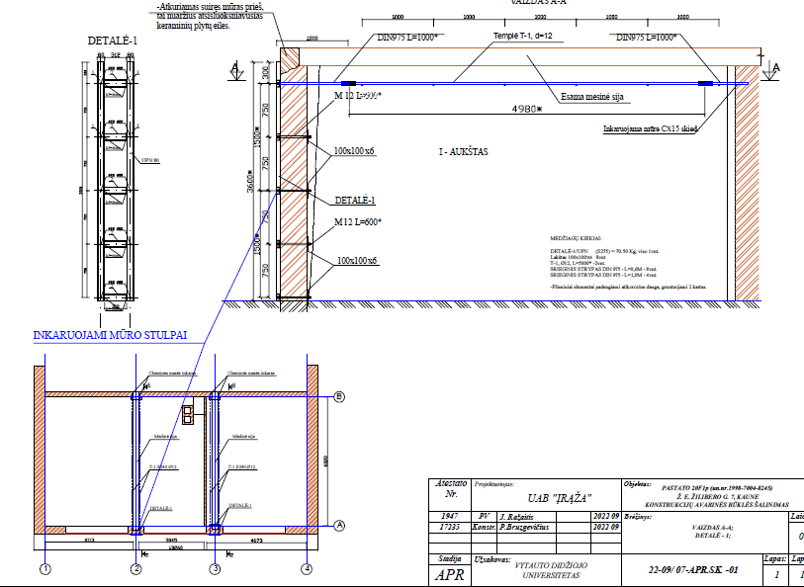
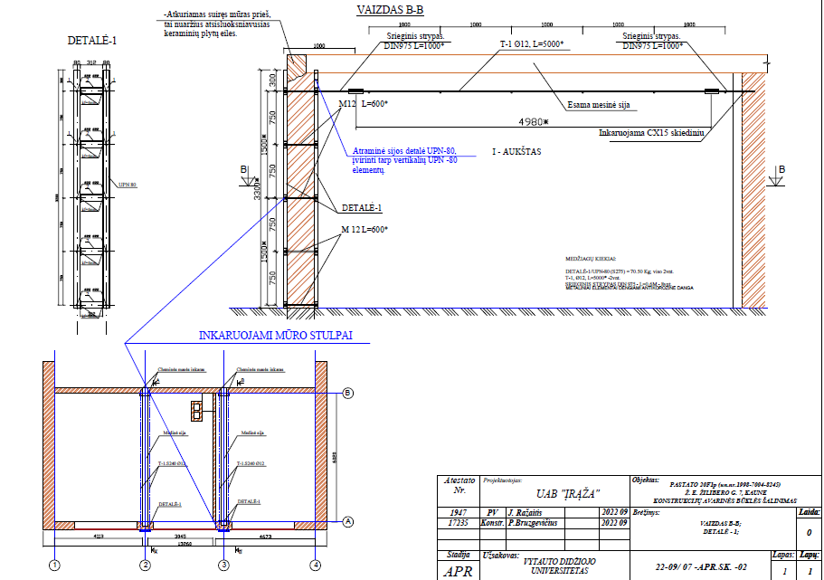

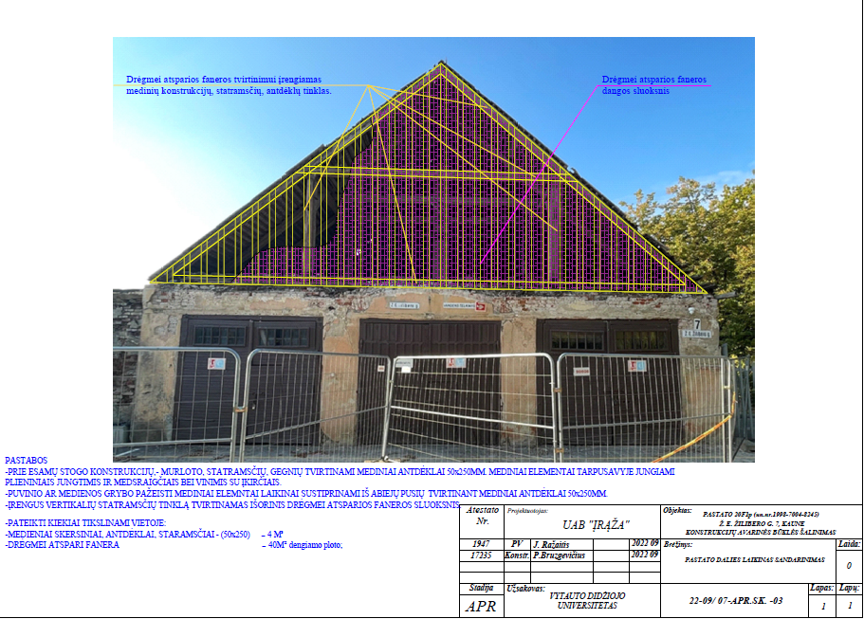

Užsakovas  VšĮ „Vytauto Didžiojo universitetas“  Administracijos direktorius Jonas Okunis |  | Rangovas  UAB „Akvesta“  Direktorius Irmantas Pučinskas
(parašas)  A.V. |  | (parašas)  A.V.

